通江县瓦室初级中学
2020年度部门决算编制说明

公开时间：2021年10月15日
目录
第一部分 部门概况 4
一、基本职能及主要工作 4
（一）主要职能。 4
（二）2020年重点工作完成情况。 5
二、机构设置 5
第二部分2020年度部门决算情况说明 6
一、收入支出决算总体情况说明 6
二、收入决算情况说明 6
三、支出决算情况说明 7
四、财政拨款收入支出决算总体情况说明 7
五、一般公共预算财政拨款支出决算情况说明 8
（一）一般公共预算财政拨款支出决算总体情况 8
（二）一般公共预算财政拨款支出决算结构情况 8
（三）一般公共预算财政拨款支出决算具体情况 9
六、一般公共预算财政拨款基本支出决算情况说明 14
七、“三公”经费财政拨款支出决算情况说明 15
（一） “三公”经费财政拨款支出决算情况说明。 15
（二）“三公”经费财政拨款支出决算具体情况说明 15
八、政府性基金预算支出情况说明 16
九、国有资产经营预算支出情况说明 16
十、预算绩效情况说明 16
（一）机关运行经费支出情况 16
（二）政府采购支出情况 17
（三）国有资产占有使用情况 17
（四）项目绩效目标完成情况 17
第三部分 名词解释 20
第四部分 附件 23
第五部分 附表 28
一、 2020年收入支出决算总表 28
二、 2020年收入总表 28
三、 2020年支出总表 28
四、 2020年财政拨款收入支出决算总表 28
五、 2020年财政拨款支出决算明细表 28
六、 2020年一般公共预算财政拨款支出决算表 28
七、 2020年一般公共预算财政拨款支出决算明细表 28
八、 2020年一般公共预算财政拨款基本支出决算表 28
九、 2020年一般公共预算财政拨款项目支出决算表 28
十、 2020年一般公共预算财政拨款“三公”经费支出决算表 28
十一、 2020年政府性基金预算财政拨款收入支出决算表 28
十二、 2020年政府性基金预算财政拨款“三公”经费支出决算表 28
十三、2020年国有资本经营预算支出决算表 28

第一部分 部门概况

一、基本职能及主要工作

（一）主要职能。
1.认真贯彻落实党和国家的方针、政策，正确执行上级主管部门的决议和指示，全面实施素质教育，培养德、智、体、美等方面全面发展的社会主义事业的建设者和接班人。
2.编制年度财政预算并执行，管理和监督各项财政收支。
3.管理各类政策性补贴等资金，进一步完善财政补贴惠民资金“一卡（折）通”发放机制。
4.负责对各类专项资金的监管，提高财政资金使用效率。
5.管理好幼儿园非税收入。
6.提高加强财政管理的政策建议，负责财政、税收政策法规的宣传工作。
7.执行会计集中核算，严格按照上级财政部门规定的工作程序开展工作，充分发挥财政资金使用效率。
8.负责本单位的国有资产监督管理工作。
9.承办上级部门交办的其他事项。

（二）2020年重点工作完成情况。
瓦时中学在县委、县政府的领导下，在上级主管部门的指导下，全面完成了2020年教育教学工作，并取得了一定的成绩，特别是诚信教育进校园，我校以小手牵大手的方式，使得学校的诚信教育上了一个新台阶。

二、机构设置
瓦室中学属于二级预算单位。
机构情况：年末有1个预算管理单位；年初编制数为76人；岗位设置包括：管理人员1人（七级职员1人，），专技人员75人，工勤1人；由于编制动态管理.我校年末的编制数为76人，岗位设置包括：管理人员1人（七级职员1人），专技人员75人，工勤1人。
人员情况：年初在编在岗人员，76人，其中专技人员75人（含管理人员双肩挑1人），工勤1人；财政供给人员供给76人；由于人员流动。年末在编在岗人员76人，其中专技人员75人（含管理人员双肩挑1人），工勤1人；财政供给人员共计76人。

第二部分2020年度部门决算情况说明

一、收入支出决算总体情况说明
2020年度收、支总计1269.73527万元。与2019年相比，收、支总计减少135.42313万元，减少9.63%。主要减少原因为人员减少。

二、收入决算情况说明
2020年本年收入合计1269.73527万元，其中：一般公共预算财政拨款收入1269.73527万元，占100%。

三、支出决算情况说明

2020年本年支出合计1269.73527万元，其中：基本支出1269.73527万元，占100%。项目支出0万元，占0%；上缴上级支出0万元，占0%；经营支出0万元，占0%；对附属单位补助支出0万元，占0%。

四、财政拨款收入支出决算总体情况说明
2020年财政拨款收入1269.73527万元，比2019年减少135.42313万元，减少9.63%。主要减少原因为人员减少。
财政拨款支出1269.73527万元，比2019年减少135.42313万元，9.63%。主要减少原因为人员减少。

五、一般公共预算财政拨款支出决算情况说明

（一）一般公共预算财政拨款支出决算总体情况
2020年一般公共预算财政拨款支出1269.73527万元，占本年支出合计的100%。财政拨款支出1269.73527万元，与2019年相比减少135.42313万元，减少9.63%。主要减少原因为人员减少。

（二）一般公共预算财政拨款支出决算结构情况
2020年一般公共预算财政拨款支出1269.73527万元，主要用于以下方面：教育支出1034.57037万元，占82%；社会保障和就业支出102.5567万元，占8%；卫生健康支出54.6905万元，占4%；农林水支出1万元；占0%；扶贫支出1万元；占0%；住房保障支出76.9177万元，占6%。

（三）一般公共预算财政拨款支出决算具体情况
2020年一般公共预算支出决算数为1269.73527万元，完成预算100%。其中：
1.教育（类）支出决算为1034.57037万元，完成预算100%，决算数等于预算数。其中：初中教育（项）支出决算为981.06202万元，完成预算100%，决算数等于预算数。其他普通教育（项）支出决算为43.1045万元，完成预算100%，决算数等于预算数。其他教育费附加安排的支出（项）：支出决算为10.40385万元，完成预算100%，决算数等于预算数。
2.社会保障和就业（类）人力资源和社会保障管理事务（款）社会保险经办机构（项）：支出决算为102.5567万元，完成预算100%，决算数等于预算数。

3.卫生健康（类）行政事业单位医疗（款） 事业单位医疗（项）：支出决算为54.6905万元，完成预算100%，决算数等于预算数
4、农林水（类）扶贫（款）， 其他扶贫支出（项）：支出决算数为2万元，完成预算100%，决算数等于预算数。
5、住房保障（类）住房保障（款）， 住房公积金（项）：支出决算数为76.9177万元，完成预算100%，决算数等于预算数。

六、一般公共预算财政拨款基本支出决算情况说明
2020年一般公共预算财政拨款基本支出1269.73527万元，其中：
1.人员经费1083.05082万元，主要包括：基本工资、津贴补贴、奖金、伙食补助费、绩效工资、机关事业单位基本养老保险缴费、职业年金缴费、其他社会保障缴费、其他工资福利支出、离休费、退休费、抚恤金、生活补助、医疗费、奖励金、住房公积金、提租补贴、购房补贴、其他对个人和家庭的补助支出等。
2.公用经费42.1761万元，主要包括：办公费、印刷费、咨询费、手续费、水费、电费、邮电费、取暖费、物业管理费、差旅费、因公出国（境）费用、维修（护）费、租赁费、会议费、培训费、公务接待费、劳务费、委托业务费、工会经费、福利费、公务用车运行维护费、其他交通费、税金及附加费用、其他商品和服务支出、办公设备购置、专用设备购置、信息网络及软件购置更新、其他资本性支出等。
3.项目经费144.50835万元，主要包括：学生营养餐、三儿资助，其他扶贫支出。

七、“三公”经费财政拨款支出决算情况说明

（一） “三公”经费财政拨款支出决算情况说明。
2020年“三公”财政拨款支出决算0.6万元，完成预算100%。

（二）“三公”经费财政拨款支出决算具体情况说明：2020年“三公”经费财政拨款支出决算中，因公出国（境）费支出决算0万元，占0%；公务用车购置及运行维护费支出决算0万元，占0%；公务接待费支出决算0.6万元，具体情况如下：

公务接待费支出0.6万元，完成预算100%。严格控制公务接待，其中：国内公务接待支0.6万元，主要用于执行公务、开展业务活动开支、用餐费等。国内公务接待17次，110人次（不包括陪同人员），共计支出0.6万元，具体内容包括：相关部门检查指导工作发生的接待支出。其中国内接待0.6万元。

八、政府性基金预算支出情况说明
政府性基金预算支出情况说明，2020年政府性基金预算支出为0万元。

九、国有资产经营预算支出情况说明
国有资产经营预算支出情况说明，2020年国有资产经营预算支出为0万元。

十、预算绩效情况说明

（一）机关运行经费支出情况
2020年，0机关运行经费预算0万元，支出0万元。

（二）政府采购支出情况
2020年，瓦室中学政府采购总额0万元，其中，政府采购货物0万元，政府采购服务支出0万元，脱贫攻坚支出0万元；占政府采购0%

（三）国有资产占有使用情况
截至2020年12月31日，瓦室中学共有车辆0辆，其中：主要领导干部用车0辆、机要通信用车0辆、应急保障用车0辆、其他用车0辆……其他用车主要是用于……单价50万元以上通用设备0台（套），单价100万元以上专用设备0台（套）。

（四）预算绩效管理情况。
根据预算绩效管理要求，本部门（单位）在年初预算编制阶段，组织对扶贫、义教生活补助、免作业本费、学前教育专项发展、营养餐、校舍维修项目开展了预算事前绩效评估，对7个项目编制了绩效目标，预算执行过程中，选取7个项目开展绩效监控，年终执行完毕后，对7个项目开展了绩效目标完成情况自评。
本部门按要求对2020年部门整体支出开展绩效自评，从评价情况来看完成情况好，实现了预期目标。本部门未组织项目支出绩效评价，本部门无专项预算项目，因此未组织开展项目支出绩效评价。
1.项目绩效目标完成情况。
本部门在2020年度部门决算中反映“扶贫”、“义教生活补助”、“营养餐及免作业本费”、“维修项目”、“学前免保教费”、“采购项目”、“校舍维修”等7个项目绩效目标实际完成情况。
（1）扶贫项目绩效目标完成情况综述。项目全年预算数1万元，执行数为1万元，完成预算的100%。通过项目实施，保障驻村扶贫人员差旅费支出，出色完成扶贫工作。 （2）义教生活补助项目绩效目标完成情况综述。项目全年预算数10.40385万元，执行数为10.40385万元，完成预算的100%。通过项目实施，做到发放对象摸排精准，公平、公正、及时发放，保障国家惠民政策落到实处。
（3）免营养餐及作业本费项目绩效目标完成情况综述。项目全年预算38.1045万元，执行数为38.1045万元，完成预算的100%。通过项目实施，保障了学生营养餐作业本费用支付，切实贯彻执行义务教育“三免一补”政策，保证了366名学生营养餐及作业本使用。
（4）学前教育免保教费项目绩效目标完成情况综述。项目全年预算数0万元，执行数为03万元，完成预算的100%。通过项目实施，保障了幼儿生正常学习，丰富了幼儿生活，为学前基础教育提供有力保障。
（5）维修资金项目绩效目标完成情况综述。项目全年预算数9.2万元，执行数为9.2万元，完成预算的100%。通过项目实施，提高了366名义教学生安全。
（6）校舍维修项目绩效目标完成情况综述。项目全年预算数90万元，执行数为90万元，完成预算的100%。通过项目实施，完成了瓦室小学校舍改造维修工程，保障了学校师生校舍安全，从根本上保障了师生健康。
（7）采购资金项目绩效目标完成情况综述。项目全年预算数4.5万元，执行数为4.5万元，完成预算的100%。通过项目实施，保障了幼儿学生学习及生活秩序。
2.部门绩效评价结果。
本部门按要求对2020年部门整体支出绩效评价情况开展自评，《瓦室初级中学学2020年部门整体支出绩效评价报告》见附件（附件1）。
本部门自行组织对扶贫、义教生活补助、免作业本费、学前教育专项发展、营养餐、校舍维修项目开展了绩效评价，《瓦室初级中学项目2020年绩效评价报告》见附件（附件2）。（非涉密部门均需公开部门整体支出评价报告，部门自行组织的绩效评价情况根据部门实际公开，若未组织项目绩效评价，则只需说明部门整体支出绩效评价情况）

- 名词解释

1.财政拨款收入：指单位从同级财政部门取得的财政预算资金。
2.事业收入：指事业单位开展专业业务活动及辅助活动取得的收入。如…（二级预算单位事业收入情况）等。
3.经营收入：指事业单位在专业业务活动及其辅助活动之外开展非独立核算经营活动取得的收入。如…（二级预算单位经营收入情况）等。
4.其他收入：指单位取得的除上述收入以外的各项收入。主要是…（收入类型）等。
5.使用非财政拨款结余：指事业单位使用以前年度积累的非财政拨款结余弥补当年收支差额的金额。
6.年初结转和结余：指以前年度尚未完成、结转到本年按有关规定继续使用的资金。
7.结余分配：指事业单位按照会计制度规定缴纳的所得税、提取的专用结余以及转入非财政拨款结余的金额等。
8、年末结转和结余：指单位按有关规定结转到下年或以后年度继续使用的资金。
9.基本支出：指为保障机构正常运转、完成日常工作任务而发生的人员支出和公用支出。
10.项目支出：指在基本支出之外为完成特定行政任务和事业发展目标所发生的支出。
11.“三公”经费：指部门用财政拨款安排的因公出国（境）费、公务用车购置及运行费和公务接待费。其中，因公出国（境）费反映单位公务出国（境）的国际旅费、国外城市间交通费、住宿费、伙食费、培训费、公杂费等支出；公务用车购置及运行费反映单位公务用车车辆购置支出（含车辆购置税）及租用费、燃料费、维修费、过路过桥费、保险费等支出；公务接待费反映单位按规定开支的各类公务接待（含外宾接待）支出。

第四部分 附件

附件1

通江县瓦室初级中学

2020年整体支出绩效自评报告

一、部门概况
（一）单位基本情况
1、通江县瓦室初级中学学属全额拨款事业单位，预算级别为乡镇级。年末我校共有编制人数76人，遗抚人员6人，退休人员14人，学生人数366人。
2、2018年年初预算，瓦室初级中学共有编制人数为85人，其中全额拨款事业编制76人，财政供养人员控制率100%，未超过编制。
（二）主要职能
1.全面贯彻党的教育方针政策，依法组织教育教学，全面实施素质教育，培养德智体美劳全面发展的社会主义接班人，努力办好人民满意教育。
2.保障学校的正常教育教学、办公、生活秩序。
3.管好用好国家的教育资金，改善和优化农村办学条件。
4.把教育教学质量放在首位，提高教师从教幸福感，关注留守儿童健康成长，争做“四有”好老师。
二、资金使用情况
（一）资金使用情况。
截至2020年12月31日实际支出12697352.70元，资金开支范围包括：
1、工资性支出：8051456.00元。基本工资：3874458.00元；津贴补贴：831123.00元；绩效工资：2242381.00元。
2、五险一金支出1856729.00元。其中养老保险：1025567.00元；医疗保险：546905.00元；住房公积金：769177.00元。
3、商品和服务支出1239833.00元。其中办公费40000.00元，印刷费35000.00元，水费36000.00元，电费58000.00元，邮电费30000.00元，物业管理费50000.00元，差旅费44000.00元，维修费92000.00元，培训费45000.00元，公务接待费用为6000.00元，劳务费25000.00元，工会经费10000.00元，福利费：5000.00元，其他交通费用：5000.00元，手续费2000.00元，其他商品和服务支出43761.00元.
4、对个人和家庭的补助支出40848.00元。其中生活补助40848.00元。
支付进度为100%，支付依据合法合规，资金支付与年初预算相符。
（二）组织实施情况。
1、内设机构有办公室、教务处、安保处、信息中心、财务室。
2、单位建立了内部控制制度，成立了财务内审领导小组。
3、严格执行事业单位会计制度。一是严格按预算政策、口径编制部门预算；二是及时公示县财政局最终批复的预算数，并严格按预算额度、进度提出执行申请，无超预算支出；三是严格执行三公经费的管理规定，公务接待开支下降。
三、目标完成情况
1.完成精准扶贫工作任务。一是选派2名优秀职工驻村；二是组织46名教职工结对帮扶。
2.巩固义务教育均衡发展。义教均衡顺利接受并通过国家认定。
3.精心组织学生学业水平测试。366名学生参加学业水平测试，参加率为100%，优生率22%，合格率为100%。
4. 组织参加各级各类教师培训活动。组织全体教师全员参加并完成了巴中市远程非学历培训；组织教师参加了县上组织的各类培训，完成了4个微型课题，还完成了5个市级课题开题前的准备工作。
5.成功举办了学区内的数学计算题课堂展评活动。
6.工资福利保障人数：76人；工资福利保障完成100%；工资福利100%按时发放。
四、部门绩效评价情况
根据县教科体局年初下达的目标任务的完成情况，根据《部门整体支出绩效评价指标体系》评分，综合得分99分，部门整体支出绩效为“优”。
五、问题及建议
因学校学生人数较少导致经费不足。特别是下乡扶贫次数要求，差旅经费不足。
针对上述存在的问题，建议：①合理核编，对编制实施动态管理，确保教育事业的健康发展；②科学合理制定绩效目标及考核体系，充分发挥绩效工作效用。
附件：通江县瓦室初级中学2020年绩效目标自评表

通江县瓦室初级中学
2021年5月7日

附件2.

通江县瓦室初级中学

关于2020年度扶贫驻村工作队经费支出资金绩效自评

情况的报告

为确实做好2020年度专项资金绩效自评工作，提高财政资金使用效益，根据文件精神，结合实际，我单位组织成立了绩效评价工作小组，检查专项资金有关账目，收集整理专项资金支出相关资料，并根据绩效自评材料进行分析、总结，现将我单位2020年度扶贫驻村工作队经费绩效自评结果报告如下：

一、专项概况
2020年我单位高度重视扶贫工作，挑选精干人员参与驻村扶贫工作，较好地完成了目标任务，取得了较好的社会效益。资金来源为年中财政预算追加。通过专项工作的开展，改善了驻村工作人员的生活条件。

二、扶贫驻村工作队经费资金使用及管理情况

我单位2020年扶贫驻村工作队经费项目支出决算为1万元
以上专项资金收入、支出相等。
项目所有开支均按照我单位财务管理制度执行，资金的使用严格把关，整个项目的运行完全按照我单位内部管理制度及财政的有关规定执行。单位内部不定期进行抽查，严格人员作风，不存在违规违法的问题。项目资金使用与具体项目实施内容相符，绩效总目标和阶段性目标都已按照计划完成，未逾期。

三、专项组织实施情况
我单位工作均已于2020年完成，完成了年度绩效目标。项目的日常管理工作均按照我单位相关管理制度执行，建立了工作有计划、实施有方案、日常有监督的管理机制，工作取得了较好的成效，效能得到了提高、获得了社会公众的好评。

四、基本经验及主要做法
做好项目实施的跟踪检查工作。定期不定期地对项目实施情况和经费使用情况进行跟踪检查，对能实现预期绩效目标的项目予以充分肯定，对进展缓慢，预期绩效目标较差的项目，及时进行协调和提出整改措施，确保项目实施工作正常运行，达到预期绩效目标。

五、意见及建议
1、进一步健全和完善财务管理制度及内部控制制度，创新管理手段，用新思路、新方法，改进完善财务管理方法。
2、按照财政支出绩效管理的要求，建立科学的财政资金效益考评制度体系，不断提高财政资金使用管理的水平和效率。

附：2020年度扶贫驻村工作队经费项目绩效自评表

通江县瓦室初级中学
2021年5月7日

通江县瓦室初级中学

关于2020年贫困寄宿生生活补助项目支出

资金绩效自评情况的报告

为确实做好2020年春专项资金绩效自评工作，提高财政资金使用效益，根据文件精神，结合实际，我单位组织成立了绩效评价工作小组，评价小组采取座谈等方式听取情况，检查专项资金有关账目，收集整理专项资金支出相关资料，并根据绩效自评材料进行分析、总结，现将我单位2020年贫困寄宿生生活补助项目支出资金绩效自评结果报告如下：

一、专项概况
2020年我单位狠抓对贫困寄宿生生活补助的相关工作，较好地完成了目标任务，取得了较好的社会效益。通过专项工作的开展，改善了贫困学生的生活质量，增强贫困家庭入学保障，保证了教学秩序的正常开展。

二、使用及管理情况
我单位2020年春贫困寄宿生生活补助项目支出决算为104038.5元，以上专项资金收入、支出相等。
项目所有开支均按照我单位财务管理制度执行，资金的使用严格把关，整个项目的运行完全按照我单位内部管理制度及财政的有关规定执行。单位内部不定期进行抽查，严格人员作风，不存在违规违法的问题。项目资金使用与具体项目实施内容相符，绩效总目标和阶段性目标都已按照计划完成，未逾期。

三、专项组织实施情况
我单位2020年贫困寄宿生生活补助工作均已于2020年完成，完成了年度绩效目标。项目的日常管理工作均按照我单位相关管理制度执行，建立了工作有计划、实施有方案、日常有监督的管理机制，工作取得了较好的成效，效能得到了提高、获得了社会公众的好评。
四、基本经验及主要做法
做好项目实施的跟踪检查工作。定期不定期地对项目实施情况和经费使用情况进行跟踪检查，对能实现预期绩效目标的项目予以充分肯定，对进展缓慢，预期绩效目标较差的项目，及时进行协调和提出整改措施，确保项目实施工作正常运行，达到预期绩效目标。
五、意见及建议
1、进一步健全和完善财务管理制度及内部控制制度，创新管理手段，用新思路、新方法，改进完善财务管理方法。
2、按照财政支出绩效管理的要求，建立科学的财政资金效益考评制度体系，不断提高财政资金使用管理的水平和效率。

附：2020年春贫困寄宿生生活补助目标绩效自评表

通江县瓦室初级中学
2021年5月7日

通江县瓦室初级中学

2020年度免作业本费项目支出资金绩效

自评报告

为确实做好2020年度专项资金绩效自评工作，提高财政资金使用效益，根据文件精神，结合实际，我单位组织成立了绩效评价工作小组，评价小组采取座谈等方式听取情况，检查专项资金有关账目，收集整理专项资金支出相关资料，并根据绩效自评材料进行分析、总结，现将我单位2020年度免作业本费项目绩效自评结果报告如下：

一、专项概况

2020年我单位狠抓重点工作，较好地完成了各项目标任务，
取得了较好的社会效益。资金来源为年初财政预算或年终财政预算追加。

二、免作业本费资金使用及管理情况
我单位2020年免作业本费项目支出决算为7320元，以上专项资金收入、支出相等。
项目所有开支均按照我单位财务管理制度执行，资金的使用严格把关，整个项目的运行完全按照我单位内部管理制度及财政的有关规定执行。单位内部不定期进行抽查，严格人员作风，不存在违规违法的问题。项目资金使用与具体项目实施内容相符，绩效总目标和阶段性目标都已按照计划完成，未逾期。

三、专项组织实施情况
我单位校舍维修工作均已于2020年完成，完成了年度绩效目标。所有项目的日常管理工作均按照我单位相关管理制度执行，建立了工作有计划、实施有方案、日常有监督的管理机制，工作取得了较好的成效，效能得到了提高、获得了社会公众的好评。

四、基本经验及主要做法
做好项目实施的跟踪检查工作。定期不定期地对项目实施情况和经费使用情况进行跟踪检查，对能实现预期绩效目标的项目予以充分肯定，对进展缓慢，预期绩效目标较差的项目，及时进行协调和提出整改措施，确保项目实施工作正常运行，达到预期绩效目标。

五、意见及建议
1、进一步健全和完善财务管理制度及内部控制制度，创新管理手段，用新思路、新方法，改进完善财务管理方法。
2、按照财政支出绩效管理的要求，建立科学的财政资金效益考评制度体系，不断提高财政资金使用管理的水平和效率。

附：2020年度作业本费项目支出资金绩效自评表

通江县瓦室初级中学
2021年5月7日

通江县瓦室初级中学

关于2020年度学生营养餐项目支出资金

绩效自评情况的报告

农村义务教育营养改善计划是一项民心工程、阳光工程、德政工程，更是一项有利于国家长远发展的民族振兴工程。为了很好地落实此项工程，切实改善农村学生营养状况，提高农村学生健康水平，我校高度重视学生营养改善计划实施工作，按照上级部署，结合本校实际，精心组织，统一安排，现将我校实施学生营养餐改善计划补助资金项目绩效评价报告如下：
一、单位及项目基本情况
我校是一所农村寄宿制学校，在校学生全部享受营养餐。2020年度我校学生366人，共食用“营养餐”10个月，每天标准人均4元，全年共计资金373725元。2020年度我校“营养餐”未出现任何安全事故。
二、绩效评价的组织实施情况
1、成立绩效评价工作小组
组 长：（校长）赵友梁
副组长：（副校长）何高
（营养餐专干）杨永政
成 员：全体班主任
责任要求：
⑴制定实施方案和办法，审定补助人数，完善管理制度，抓好日常管理等各项基础性工作。
⑵认真落实上级有关营养餐工作意见，按照规定把寄宿生营养餐津贴落实到对象学生身上。
⑶合理安排菜谱，提高营养价值，确保食品卫生安全，促进学生身心健康。
⑷严格按相关制度要求操作人员，追究相关责任人的责任。
2、制定绩效评价指标体系
从项目立项、资金落实、业务管理、财务管理、项目支出、项目效益、服务对象等指标进行评价。
3、认真据实填报项目信息调查表和撰写项目情况执行情况报告。
三、绩效评价方法和标准
（一）评价原则
1、科学规范原则
注重财政支出的经济性、效率性和有效性，严格执行规定程序，采用定量与定性相结合的方法。
2、公正公开原则
遵循客观、公正、标准统一、资料可靠，依法公开并接受监督原则。
3、绩效相关原则
评价针对具体支出及产出绩效进行，评价结果能够清晰反映支出和产出绩效之间的紧密对应关系。
（二）评价方法
我校2020年度农村义务教育学生营养改善计划补助资金项目用到的评价方法包括成本效益法分析法、比较法、因素分析法和公众评议法。
（三）评价标准
1、计划标准
以预先制定的目标、计划、预算等作为评价的标准。
2、历史标准
参照同类指标的历史数据制定的评价标准。
四、绩效目标的实现程度
（一）管理情况
我校成立了营养餐工作领导小组，有健全的财务管理制度，制定了“营养餐”实施方案、食品安全事故应急预案。 建立了信息公开制度、监督、检查和责任追究制度。采取多种形式，对学生、家长、教师进行宣传教育。按照信息公开制度及时将工作方案、实施进展、运行结果向社会公示。专人负责档案管理工作，档案资料较完整。建立了包括食品采购、贮存、加工、留样、配送等环节的食品安全管理制度的情况。学生食堂单独建立账目并进行成本核算的，且会计核算符合会计制度和会计准则规定的情况。定期公布经费账目的，且经费账目清晰、准确的情况。
（二）效果情况
我校自实施学生营养改善计划，使更多的学生能够保证一日三餐，在一定程度上提高了学生的生活质量，学生营养状况有所改善，学生身高体重有所增长。
（三）主要做法和经验
1、加强学校食堂食品卫生安全管理，建立采购索证验收、食品加工卫生管理、餐具清洗消毒、食品留样、从业人员卫生管理、卫生检查及奖惩、除虫灭害卫生和突发公共卫生事件及时报告和紧急处置等制度，并上墙明示。
2、监督指导食堂统一建立食品采购登记台账，食品及原辅材料的采购实行索证（索票）登记制度；学校应做好购货记录。
3、严禁采购下列食品及食辅原料：①“三无”（无生产日期、无质量合格证、无生产厂家）产品。②腐败变质、油脂酸败、霉变、生虫、污秽不洁、混有异物或者其他感官性状异常，含有毒有害物质或者被有毒、有害物质污染，可能对人体健康有害的食品。③超过保质期限或不符合食品标签规定的定型包装食品。④病死或者死因不明的禽畜及其制品、未经卫生检疫部门或者检验不合格的肉类及其制品。⑤其他不符合食品卫生标准和要求的食品。
4、学校食堂从业人员每年必须进行健康检查。并进行健康检查和饮食卫生专业知识培训，取得健康证明后方可参加工作。凡有痢疾、伤寒、病毒性肝炎等消化道疾病（包括病原携带者），活动性肺结核，化脓性或者渗出性皮肤病以及其他有碍食品卫生的疾病患者，严禁从事学校食堂工作。
5、学校食堂从业人员应有良好的个人卫生习惯。工作前、处理食品原料及便后，必须用肥皂及流动清水洗手；接触直接入口食品之前，应洗手消毒，穿戴清洁的工作衣、帽，并把头发置于帽内；勤洗手，不得留长指甲、涂指甲油、戴戒指加工食品；不在食品加工和销售场所内吸烟。
6、建立健全食品出入库管理制度和收发登记制度；食品在校储存期间，要按照食品保管要求，分类存放，安全管理；要严防食品在储存期间发生霉变、腐烂和生虫不洁等现象；对过期食品和霉变食品要按规定及时处理，严禁不符合质量卫生要求的食品流向学校食堂和学生餐桌。
五、存在问题及原因分析
部分学生喜欢吃零食，习惯饮用冷水，夏季大量买冰棒吃等，食品卫生安全隐患仍然存在。采购人员对供货方提供的证照、检验检疫证合格证等的真伪判断能力有待进一步提高。
六、评价结论及建议
（一）评价结论
1、评价计算方法
绩效评价总体得分100分。
2、评价结论
经过学校综合评价，我校营养餐工作成效显著，学生身体素质全面提高，大大促进了学生的学习能力。
（二）建议
少数学生也存在超重、肥胖现象。建议能够针对特殊群体学生搭配均衡的营养餐。
附：2020年度学生营养改善计划资金项目绩效自评表

通江县瓦室初级中学
2021年5月7日

通江县瓦室初级中学

2020年度义务教育薄弱环节改善与能力提升补助资金支出绩效自评报告

为确实做好2020年度专项资金绩效自评工作，提高财政资金使用效益，根据文件精神，结合实际，我单位组织成立了绩效评价工作小组，评价小组采取座谈等方式听取情况，检查专项资金有关账目，收集整理专项资金支出相关资料，并根据绩效自评材料进行分析、总结，现将我单位2020年度义教综合奖补绩效自评结果报告如下：

一、专项概况

2020年我单位狠抓重点工作，较好地完成了各项目标任务，
取得了较好的社会效益。资金来源为年初财政预算或年终财政预算追加。通过校舍维修专项工作的开展，改善了学校的办学条件、促进了教学质量的提升、学校的安全问题也得到了很好的解决。

二、义务教育薄弱环节改善与能力提升补助资金使用及管理情况
我单位2020年义教薄弱环节改善与能力提升补助支出决算为900000.00元，以上专项资金收入、支出相等。
项目所有开支均按照我单位财务管理制度执行，资金的使用严格把关，整个项目的运行完全按照我单位内部管理制度及财政的有关规定执行。单位内部不定期进行抽查，严格人员作风，不存在违规违法的问题。项目资金使用与具体项目实施内容相符，绩效总目标和阶段性目标都已按照计划完成，未逾期。

三、专项组织实施情况
我单位校舍维修工作均已于2020年完成，完成了年度绩效目标。所有项目的日常管理工作均按照我单位相关管理制度执行，建立了工作有计划、实施有方案、日常有监督的管理机制，工作取得了较好的成效，效能得到了提高、获得了社会公众的好评。

四、基本经验及主要做法
做好项目实施的跟踪检查工作。定期不定期地对项目实施情况和经费使用情况进行跟踪检查，对能实现预期绩效目标的项目予以充分肯定，对进展缓慢，预期绩效目标较差的项目，及时进行协调和提出整改措施，确保项目实施工作正常运行，达到预期绩效目标。

五、意见及建议
1、进一步健全和完善财务管理制度及内部控制制度，创新管理手段，用新思路、新方法，改进完善财务管理方法。
2、按照财政支出绩效管理的要求，建立科学的财政资金效益考评制度体系，不断提高财政资金使用管理的水平和效率。

附：通江县瓦室初级中学2020年义务教育薄弱环节改善与能力提升补助资金支出绩效自评表
通江县瓦室初级中学
2021年5月7日

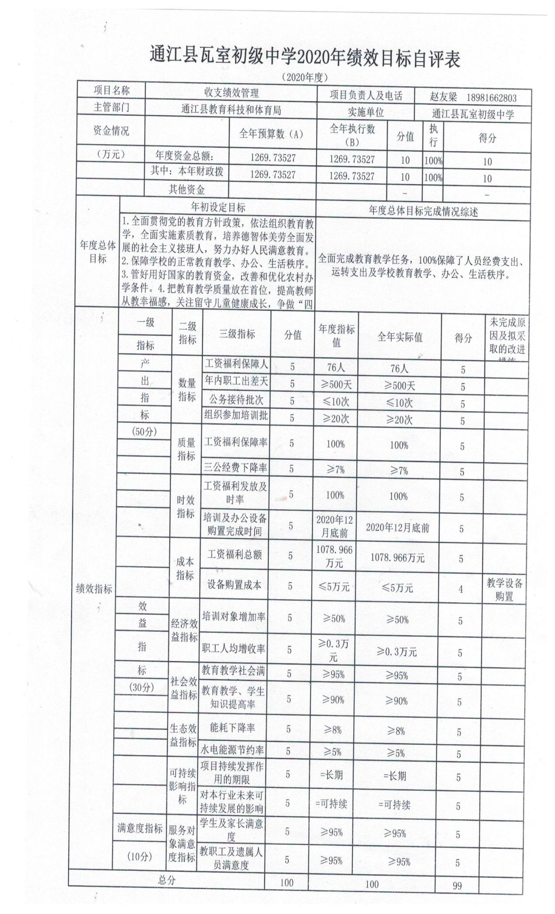

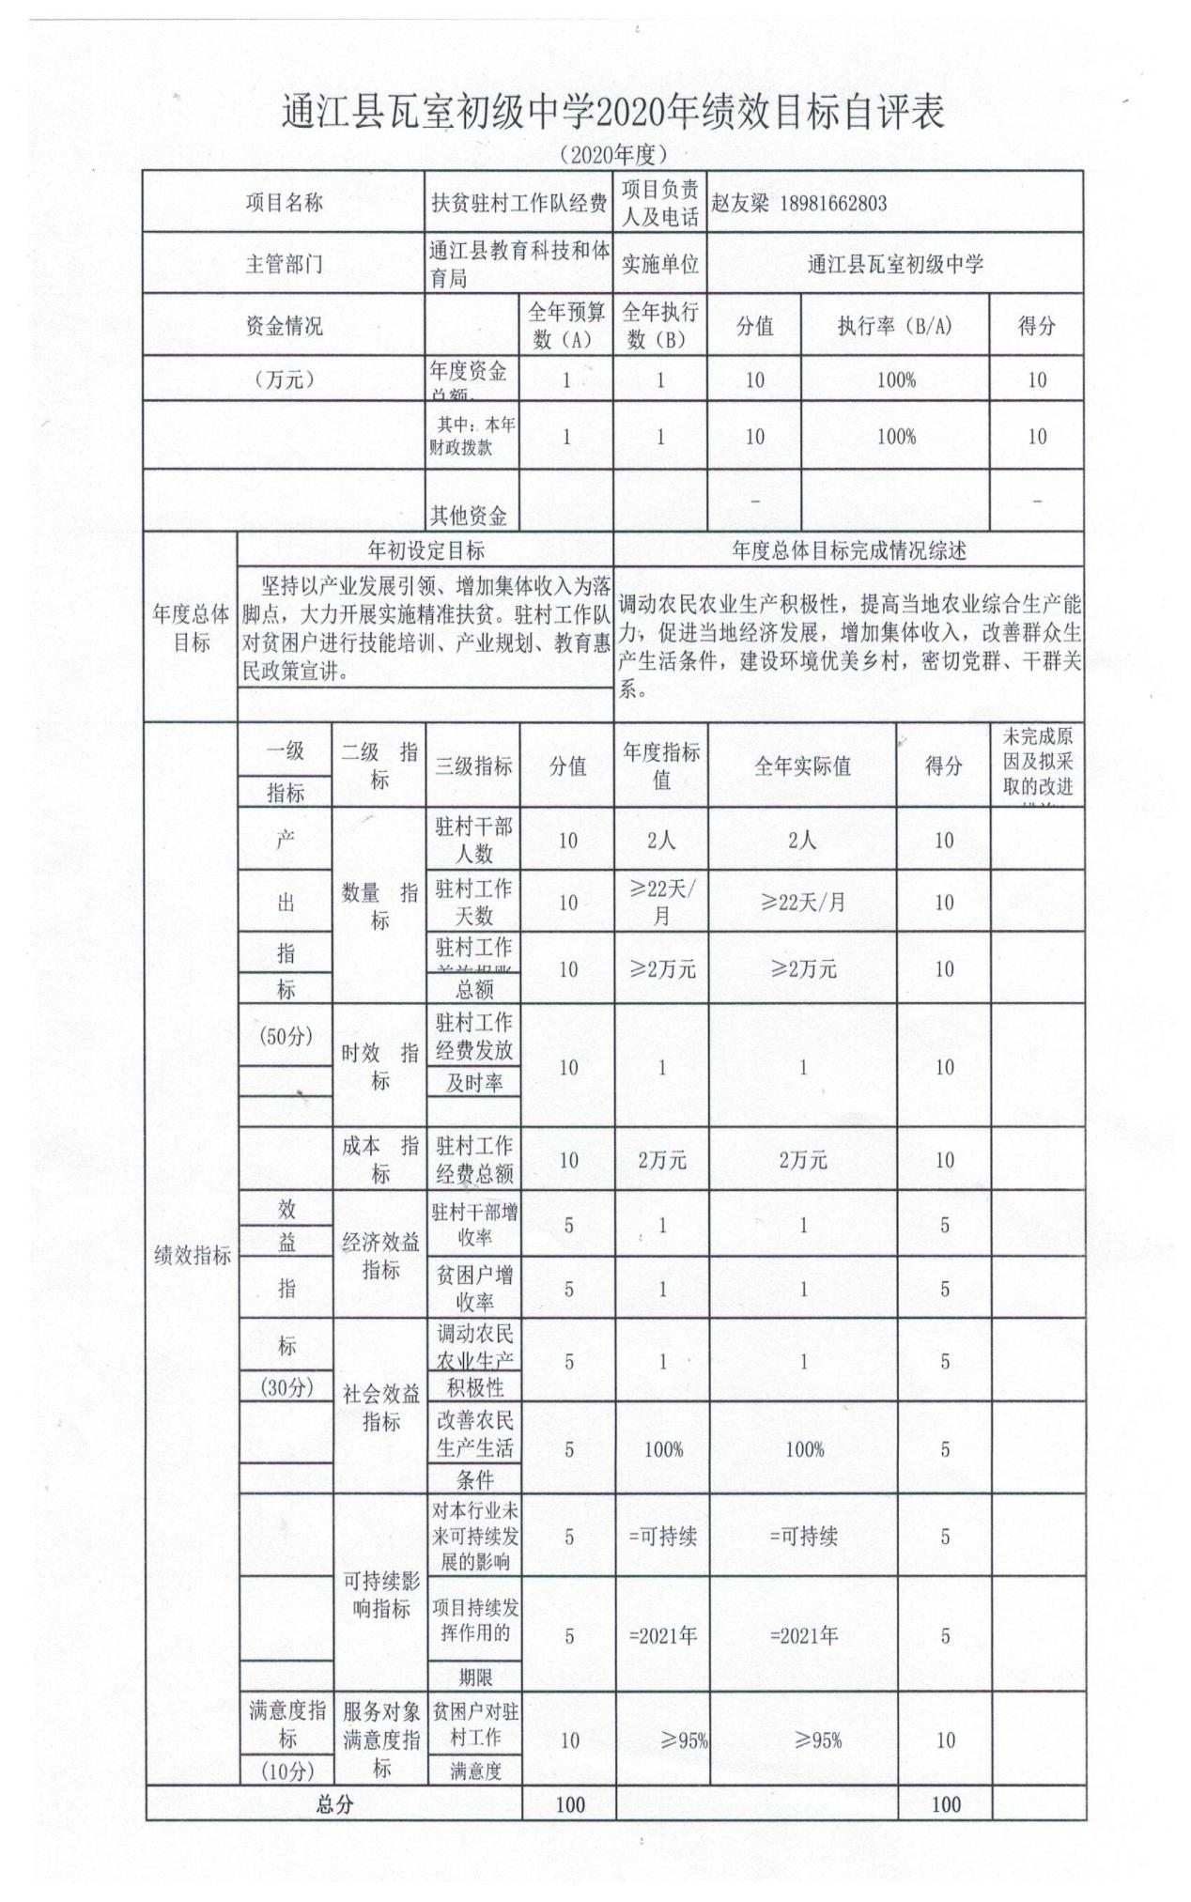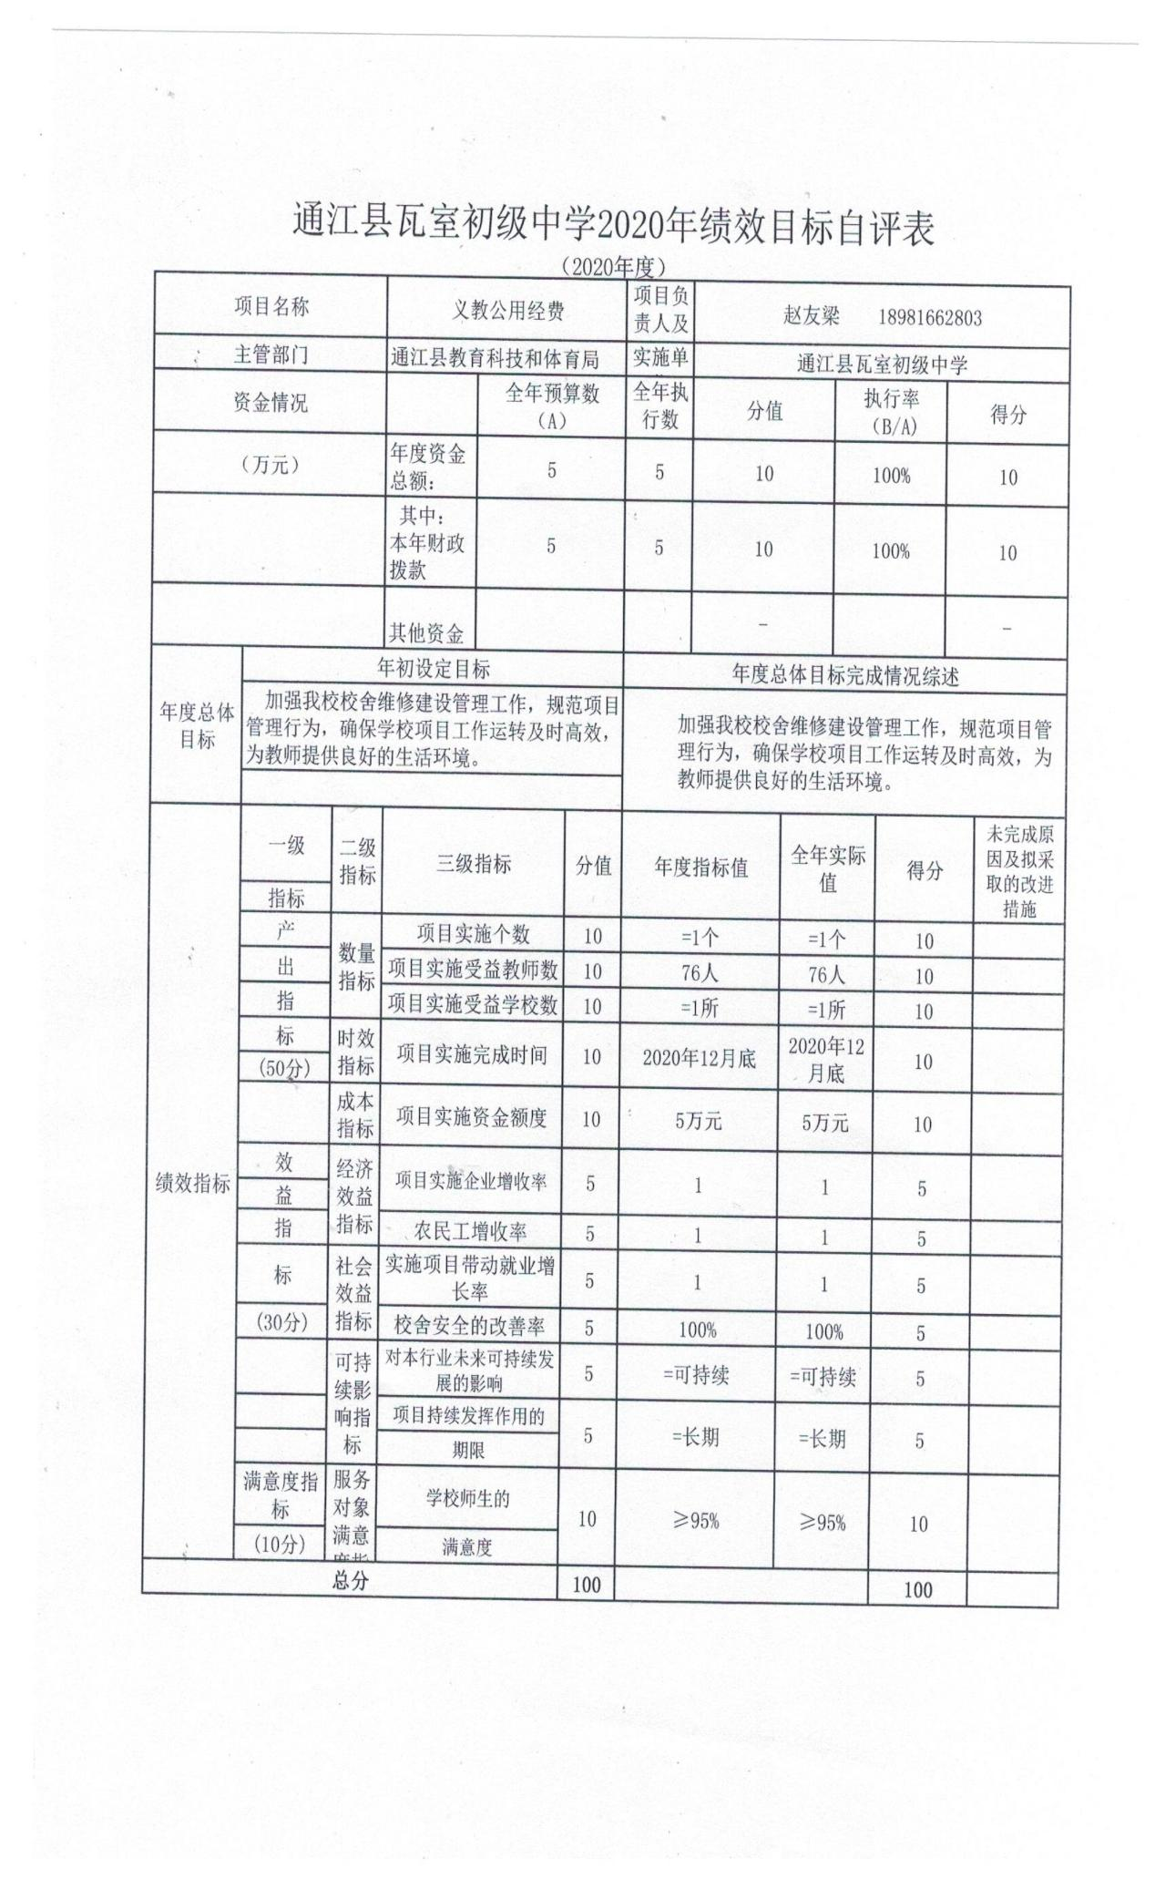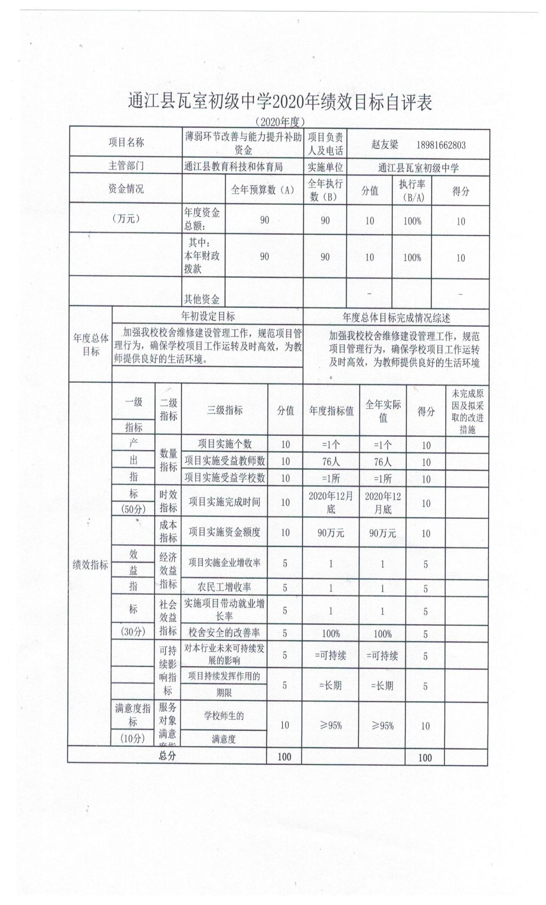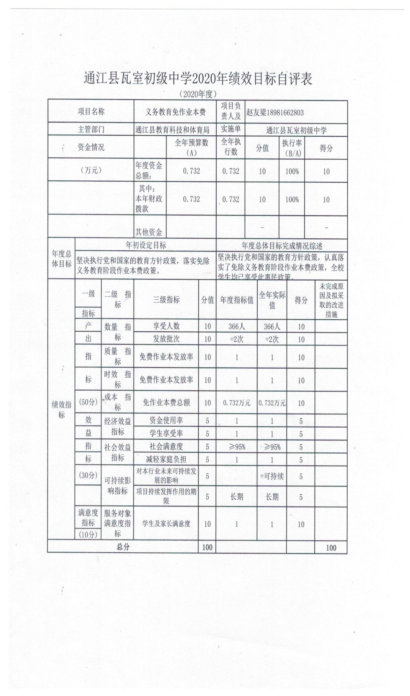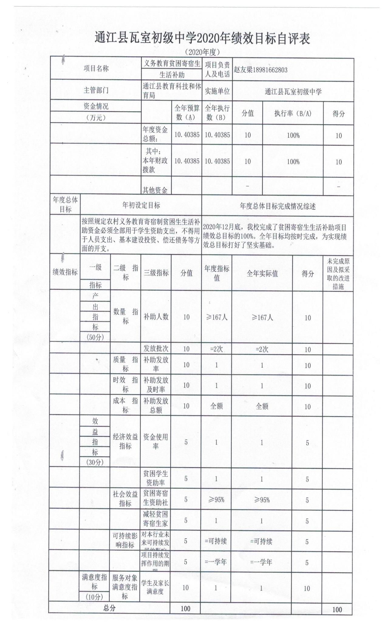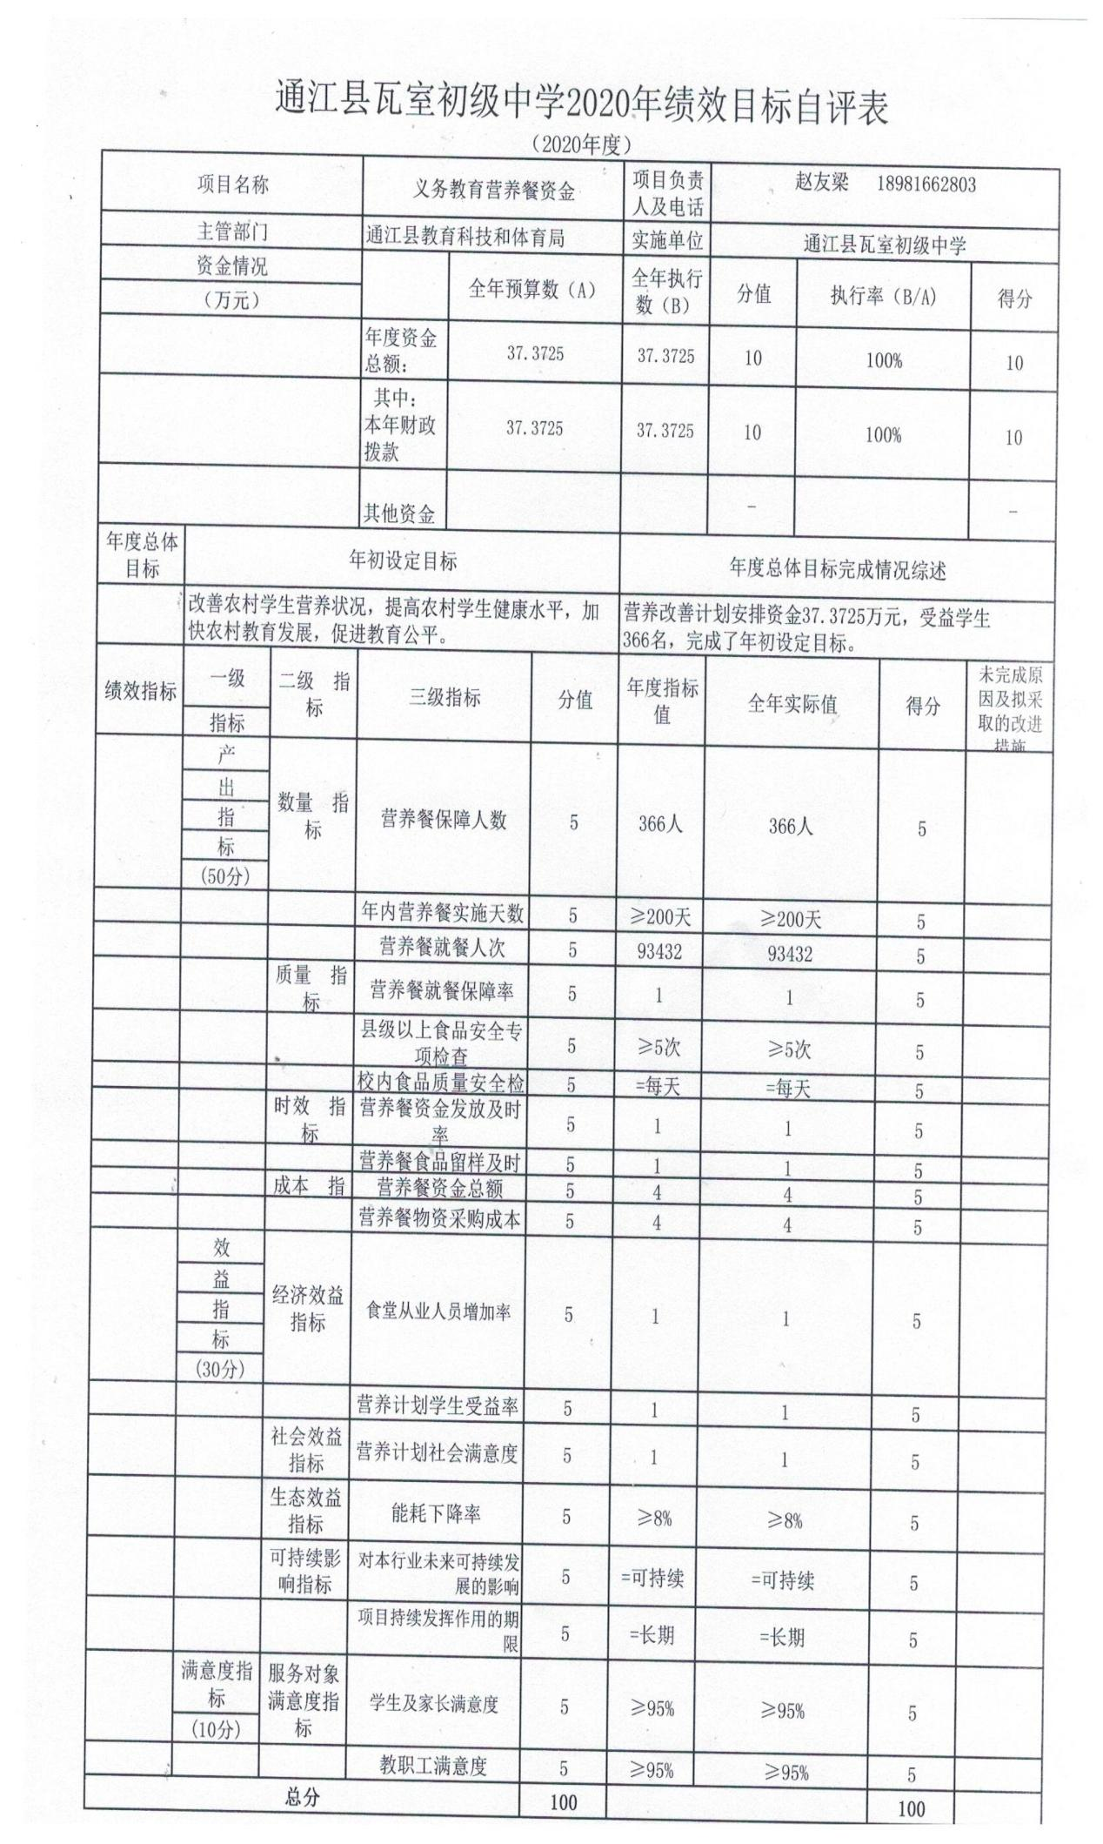

第五部分 附表
- 2020年收入支出决算总表
- 2020年收入总表
- 2020年支出总表
- 2020年财政拨款收入支出决算总表
- 2020年财政拨款支出决算明细表（政府经济分类科目）
- 2020年一般公共预算财政拨款支出决算表
- 2020年一般公共预算财政拨款支出决算明细表
- 2020年一般公共预算财政拨款基本支出决算表
- 2020年一般公共预算财政拨款项目支出决算表
- 2020年一般公共预算财政拨款“三公”经费支出决算表
- 2020年政府性基金预算财政拨款收入支出决算表
- 2020年政府性基金预算财政拨款“三公”经费支出决算表

十三、2020年国有资本经营预算支出决算表

